Задача №1
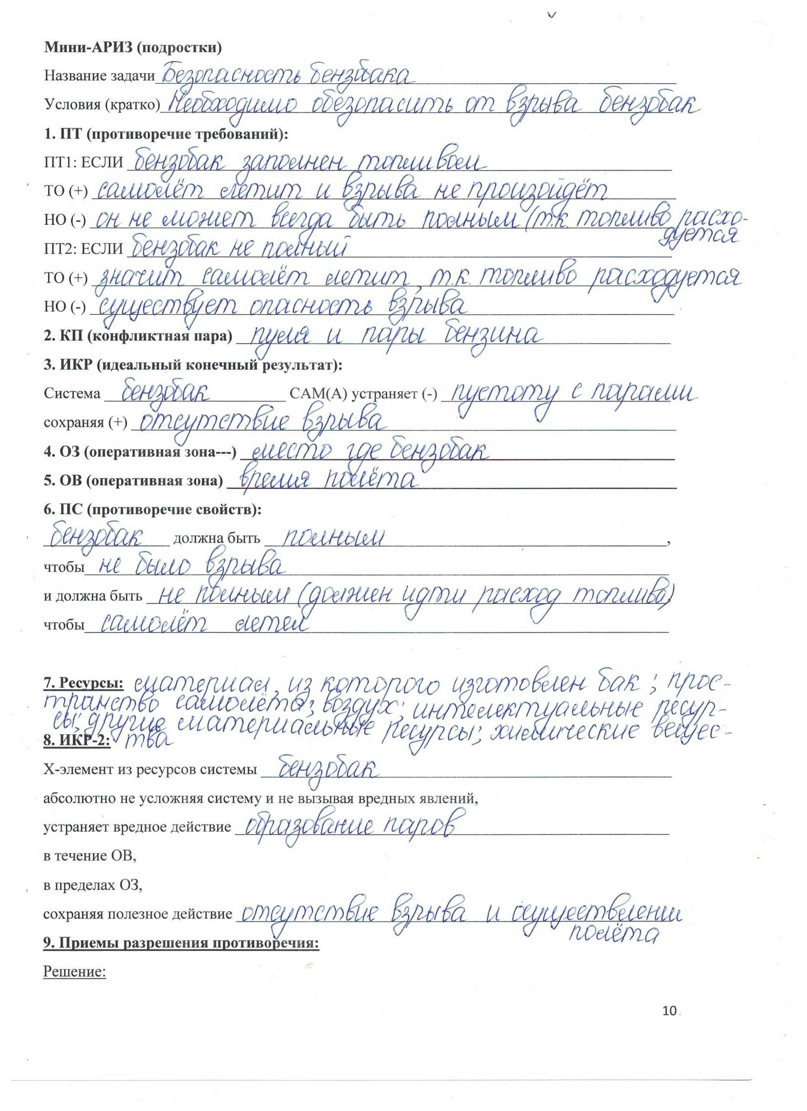
Принцип "матрешки"; принцип "посредника"; принцип динамичности; принцип избыточного действия; принцип "заранее подложенной подушки".
Решения:
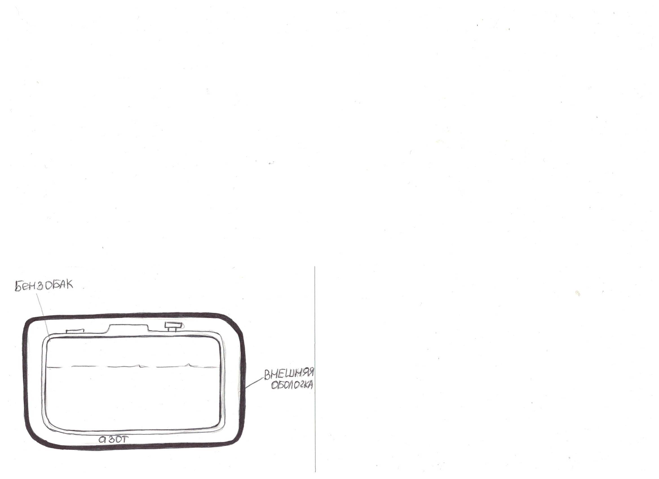1. Создать дополнительную внешнюю оболочку для бензобака (как бы сосуд в сосуде), и пространство между этой оболочкой и бензобаком заполнить азотом, который будет выполнять функцию очень сильного охладителя, то есть пуля при попадании в это пространство будет охлаждаться, и воспламенение в баке не произойдет. (принцип "матрешки" и принцип "посредника")

2. Изготовить деформирующийся бак, который при уменьшении объема топлива, тоже уменьшается сам и, соответственно, свободного пространства (для паров бензина) в баке не будет. (принцип динамичности).
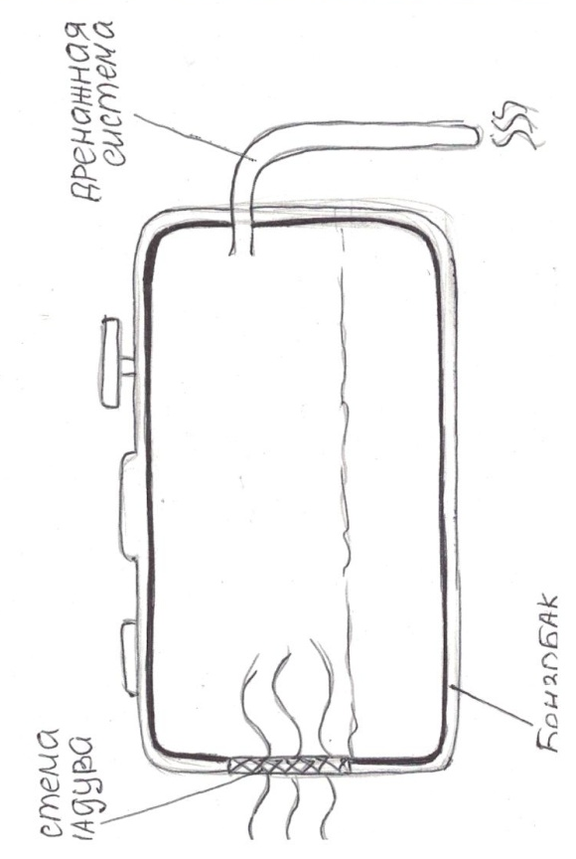
3. Добавление в топливо каких-либо веществ (химических), которые будут предотвращать образование взрывоопасных паров топлива в баке. (принцип "посредника" и принцип "заранее подложенной подушки").
4. В салоне, недалеко от бензобака, установить баллон с негорючим газом (например, углекислым) и. пока идет расход топлива, подавать газ в бензобак, тогда в нем пары бензина не будут образовываться. (принцип "заранее подложенной подушки")
5. Вентилируемый бензобак, из которого все образующиеся пары топлива с помощью дренажной системы и вентилятора будут сразу после образования удаляться из бака. (принцип "посредника")
6. Установить на баке дополнительные пуленепробиваемые пластины, как на бронежилетах. (принцип избыточного действия)

